Chương IV. HÀM SỐ .
PHƯƠNG TRÌNH BẬC HAI MỘT ẨN.
CHUYÊN ĐỀ 1. HÀM SỐ .

A. TÓM TẮT LÝ THUYẾT
1. Hàm số .
Tính chất của hàm số .
+) Nếu thì hàm số nghịch biến khi và đồng biến khi .
+) Nếu thì hàm số đồng biến khi và nghịch biến khi .
2. Đồ thị hàm số .
Đồ thị hàm số là một đường cong đi qua gốc tọa độ và nhận trục làm trục đối xứng. Đường cong đó là một parabol với đỉnh .
+) Nếu thì đồ thị nằm phía trên trục hoành, là điểm thấp nhất của đồ thị.
+) Nếu thì đồ thị nằm phía dưới trục hoành, là điểm cao nhất của đồ thị.

B. BÀI TẬP TỰ LUẬN
- Vẽ các đồ thị của hàm số và trên cùng một hệ trục tọa độ.
Lời giải
+) Vẽ đồ thị hàm số .
Bảng giá trị:
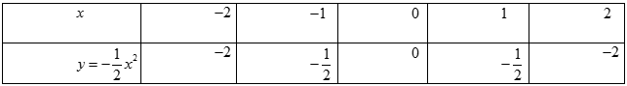
+) Vẽ đồ thị hàm số .
Bảng giá trị:
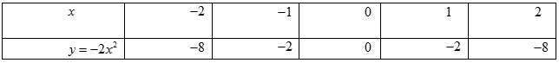
Đồ thị:

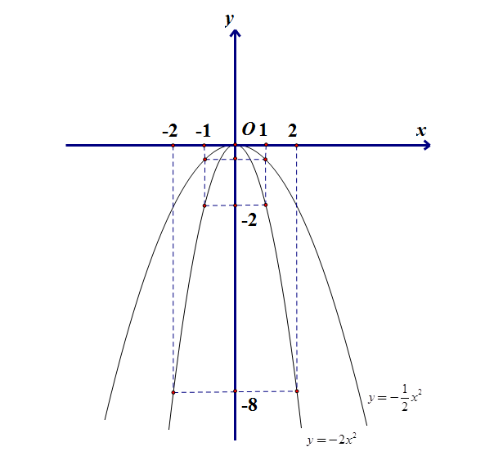
- Cho hàm số có đồ thị đi qua điểm .
a) Tìm và vẽ đồ thị của hàm số đó.
b) Dựa vào đồ thị, tìm giá trị nhỏ nhất và lớn nhất của hàm số đó với .
Lời giải
a) Xét hàm số .
đi qua điểm .
Với ta có hàm số .
Vẽ đồ thị .
Bảng giá trị:
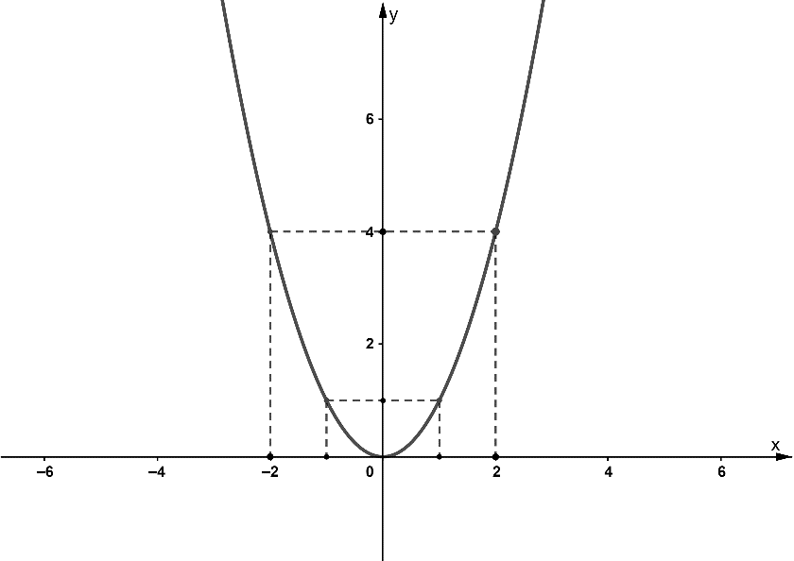
b) Dựa vào đồ thị, ta có giá trị nhỏ nhất của hàm số đó với là , đạt được tại ,
và giá trị lớn nhất của hàm số đó với là , đạt được tại .
- Trên cùng một hệ trục tọa độ vẽ có đồ thị hàm số sau: , , và . Parabol cắt các đồ thị hàm số còn lại tại bao nhiêu điểm? Xác định tọa độ các giao điểm đó.
Lời giải
+) Vẽ đồ thị hàm số .
Bảng giá trị:
+) Vẽ đồ thị các hàm số và là các đường thẳng song song với trục hoành và cắt trục tung tại các điểm có tung độ là và .
+ Đồ thị hàm số chính là trục hoành.
Cách 1:
+ Xác định tọa độ các giao điểm của 2 đồ thị hàm số và .
Xét phương trình hoành độ giao điểm của hai đồ thị hàm số và :
.
Vậy tọa độ giao điểm của đồ thị hàm số và đồ thị hàm số là và .
+ Xác định tọa độ các giao điểm của 2 đồ thị hàm số và .
Xét phương trình hoành độ giao điểm của hai đồ thị hàm số và :
(vô nghiệm) Đồ thị hàm số và đồ thị hàm số không cắt nhau, nên chúng không có giao điểm.
+ Xác định tọa độ các giao điểm của 2 đồ thị hàm số và .
Xét phương trình hoành độ giao điểm của hai đồ thị hàm số và :
.
Vậy tọa độ giao điểm của đồ thị hàm số và đồ thị hàm số là .
Cách 2:
Dựa theo đồ thị ta thấy:
Tọa độ giao điểm của đồ thị hàm số và đồ thị hàm số là và .
Đồ thị hàm số và đồ thị hàm số không cắt nhau, nên chúng không có giao điểm.
Tọa độ giao điểm của đồ thị hàm số và đồ thị hàm số là .
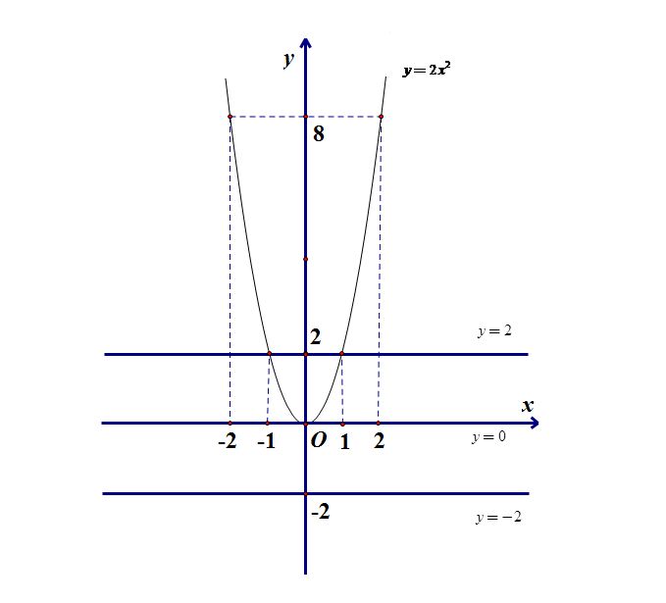
- Cho parabol và đường thẳng đi qua hai điểm , có hoành độ lần lượt là ; .
a) Vẽ .
b) Tìm phương trình đường thẳng .
Lời giải
a) Vẽ .
Bảng giá trị:
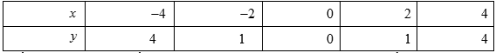
Đồ thị là parabol, có bề lõm quay lên trên, nhận trục làm trục đối xứng và đi qua các điểm có tọa độ: ; ; ; ; .
Hình vẽ:
b) Tìm phương trình đường thẳng .
Ta có:
.
.
Gọi đường thẳng .
.
Vậy đường thẳng đi qua hai điểm , là .
- a) Vẽ .
b) Biết các điểm , và lần lượt có hoành độ bằng và . Tính tung độ của chúng.
c) Viết phương trình đường thẳng .
d) Viết phương trình đường thẳng song song với cắt tại điểm có hoành độ bằng .
Lời giải
a) Vẽ .
Bảng giá trị:
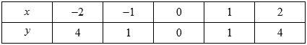
Đồ thị là parabol, có bề lõm quay lên trên, nhận trục làm trục đối xứng và đi qua các điểm có tọa độ: ; ; ; ; .
Hình vẽ:
b) Biết các điểm , và lần lượt có hoành độ bằng và . Tính tung độ của chúng.
Ta có: .
.
c) Viết phương trình đường thẳng .
Gọi đường thẳng .
.
d) Viết phương trình đường thẳng song song với cắt tại điểm có hoành độ bằng .
Đường thẳng song song với .
Phương trình hoành độ giao điểm của và :
Vì cắt tại điểm có hoành độ là nghiệm của phương trình .
.
- Cho đường thẳng và parabol và .
a) Tìm giao điểm và .
b) Viết phương trình đường thẳng qua và tiếp xúc .
Lời giải
a) Phương trình hoành độ giao điểm của và là:
.
Với thì nên tọa độ giao điểm là .
Với thì nên tọa độ giao điểm là .
Vậy hai đồ thị và cắt nhau tại hai điểm có tọa độ là ; .
b) Gọi đường thẳng cần tìm có dạng: .
* Vì .
* Xét phương trình hoành độ giao điểm của và .
.
* Vì đường thẳng tiếp xúc với nên phương trình có nghiệm kép
.
* Vậy phương trình đường thẳng cần tìm là: .
- Cho và hai điểm , .
a) Tìm biết rằng đi qua . Vẽ với vừa tìm được.
b) Tìm phương trình đường thẳng và tìm giao điểm của với .
c) Gọi là giao điểm có hoành độ dương. Viết phương trình đường thẳng qua và có với một điểm chung duy nhất.
Lời giải
a) Vì . Vậy .
Vẽ .
Bảng giá trị:
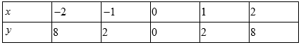
Đồ thị là parabol, có bề lõm quay lên trên, nhận trục làm trục đối xứng và đi qua các điểm có tọa độ: ; ; ; ; .
Hình vẽ:
b) Gọi phương trình đường thẳng .
Vì .
Phương trình hoành độ giao điểm của và là:
.
Với thì ⇒ Tọa độ giao điểm .
Với thì ⇒ Tọa độ giao điểm .
Vậy đường thẳng cắt parabol tại hai điểm có tọa độ là , .
c) Vì là giao điểm có hoành độ dương .
+ Xét đường thẳng song song với đi qua là .
Đường thẳng cắt tại 1 điểm duy nhất có tọa độ
là một đường thẳng cần tìm.
+ Nếu đường thẳng không song song . Gọi đường thẳng qua là .
Vì .
Phương trình hoành độ giao điểm của và :
.
Vì với cắt nhau tại một điểm duy nhất nên phương trình có nghiệm kép
.
Với .
Vậy có 2 đường thẳng cần tìm là hoặc .
- Trên cùng hệ trục tọa độ, gọi và lần lượt là đồ thị các hàm số và .
a) Vẽ và .
b) Dùng đồ thị để giải phương trình và kiểm tra lại bằng phép toán.
c) Viết phương trình đường thẳng song song với và cắt tại điểm có hoành độ là .
Lời giải
a) Vẽ .
Bảng giá trị:
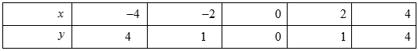
Đồ thị là parabol, có bề lõm quay lên trên, nhận trục làm trục đối xứng và đi qua các điểm có tọa độ: ; ; ; ; .
+ Vẽ .
Đồ thị là đường thẳng, cắt trục tại và cắt trục tại .
Hình vẽ:
b) Dùng đồ thị để giải phương trình:
. Số nghiệm của phương trình là số giao điểm của hai đồ thị và . Dựa vào hình vẽ: Đồ thị và tiếp xúc nhau tại điểm có hoành độ nên phương trình có nghiệm kép .
+ Kiểm tra lại bằng phép tính: . Vì phương trình có nghiệm kép .
c) Vì .
Phương trình hoành độ giao điểm của và .
Vì hai đồ thị cắt nhau tại điểm có hoành độ .
- Cho parabol và đường thẳng cắt nhau tại điểm .
a) Tìm và . Vẽ và trên cùng một hệ trục tọa độ.
b) Tìm giao điểm còn lại của và bằng phép toán.
c) Viết phương trình đường thẳng song song với và cắt tại điểm có hoành độ bằng tung độ ( khác gốc ).
d) Tam giác là tam giác gì? Tính diện tích của tam giác .
Lời giải
a) Tìm và . Vẽ và trên cùng một hệ trục tọa độ.
Parabol và đường thẳng cắt nhau tại điểm nên ta có:
.
Vậy và .
Ta có: và .
* Vẽ .
Bảng giá trị:
Parabol đi qua các điểm ; ; ; ; .
* Vẽ . Đường thẳng đi qua hai điểm và .
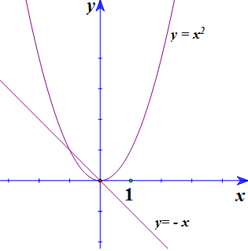
b) Tìm giao điểm còn lại của và bằng phép toán.
Phương trình hoành độ giao điểm của parabol và đường thẳng là:
hoặc .
Với thì ⇒ tọa độ giao điểm .
Với thì ⇒ tọa độ giao điểm .
Vậy giao điểm còn lại của parabol và đường thẳng là gốc tọa độ .
c) Viết phương trình đường thẳng song song với và cắt tại điểm có hoành độ bằng tung độ ( khác gốc ).
Giả sử điểm có tọa độ và đường thẳng song song với có phương trình .
Ta có: thuộc nên hoặc .
Với , do thuộc đường thẳng nên (loại).
Với , do thuộc đường thẳng nên (nhận).
Vậy đường thẳng cần tìm là .
d) Tam giác là tam giác gì? Tính diện tích của tam giác .
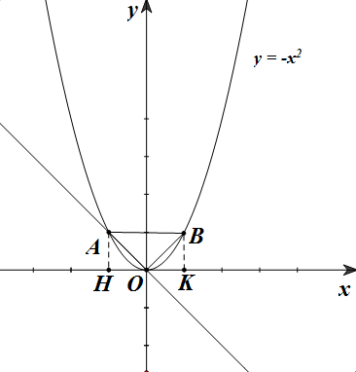
Dễ thấy nếu gọi , lần lượt là hình chiếu của và trên trục thì và .
Ta có: ; ; .
Tam giác vuông cân tại .
Diện tích tam giác là .
- a) Định để đi qua điểm . Vẽ với vừa tìm được.
b) Chứng minh rằng mọi đường thẳng đi qua và không song song với hai trục đều cắt tại hai điểm phân biệt.
Lời giải
a) Định để đi qua điểm . Vẽ với vừa tìm được.
Để đi qua điểm thì .
Khi đó: .
Bảng giá trị:
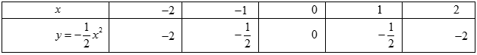
Parabol đi qua các điểm ; ; ; ; .
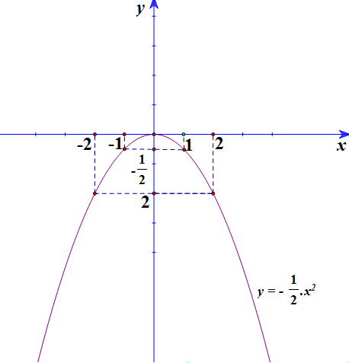

b) Chứng minh rằng mọi đường thẳng đi qua và không song song với hai trục đều cắt tại hai điểm phân biệt.
Đường thẳng bất kỳ đi qua và không song song với hai trục có phương trình dạng
.
Do đi qua điểm nên .
Vậy .
Phương trình hoành độ giao điểm của parabol và đường thẳng là:
.
Ta có: với mọi .
⇒ Phương trình hoành độ giao điểm của parabol và đường thẳng luôn có hai nghiệm phân biệt.
⇒ Mọi đường thẳng đi qua và không song song với hai trục đều cắt tại hai điểm phân biệt.
- Cho Parabol và đường thẳng cắt trục hoành tại điểm có hoành độ là .
a) Tìm . Vẽ và trên cùng một hệ trục tọa độ.
b) Xác định vị trí tương đối của và . Tìm giao điểm của chúng.
Lời giải
a) Tìm . Vẽ và trên cùng một hệ trục tọa độ.
Đường thẳng cắt trục hoành tại điểm có hoành độ là nên
.
Vậy . Suy ra phương trình đường thẳng .
* Vẽ .
Bảng giá trị:

Parabol đi qua các điểm ; ; ; ; .
* Vẽ . Đường thẳng đi qua hai điểm và .
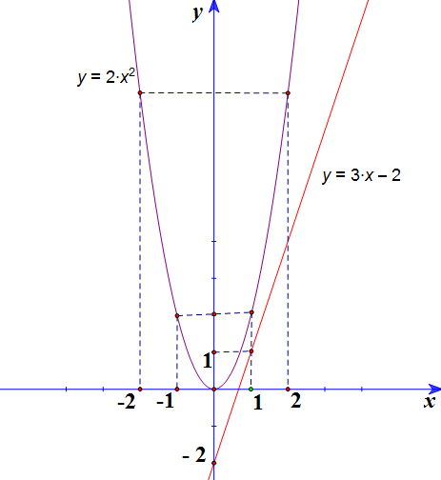
b) Xác định vị trí tương đối của và . Tìm giao điểm của chúng.
Phương trình hoành độ giao điểm của parabol và đường thẳng là:
.
Ta có: .
⇒ Phương trình hoành độ giao điểm của parabol và đường thẳng vô nghiệm.
⇒ Parabol và đường thẳng không có điểm chung.
- Cho đồ thị hàm số và đường thẳng đều đi qua và cắt trục tung tại điểm có tung độ là .
a) Xác định và . Vẽ và trên cùng hệ trục tọa độ.
b) Tìm giao điểm còn lại của và bằng phép toán.
c) Tính khoảng cách giữa hai giao điểm của và . Tính diện tích .
Lời giải
a) Xác định và . Vẽ và trên cùng hệ trục tọa độ.
Đồ thị hàm số đi qua nên .
Đường thẳng đi qua và cắt trục tung tại điểm có tung độ là nên:
.
Vậy và .
* Vẽ .
Bảng giá trị:
Parabol đi qua các điểm ; ; ; ; .
* Vẽ . Đường thẳng đi qua hai điểm và .
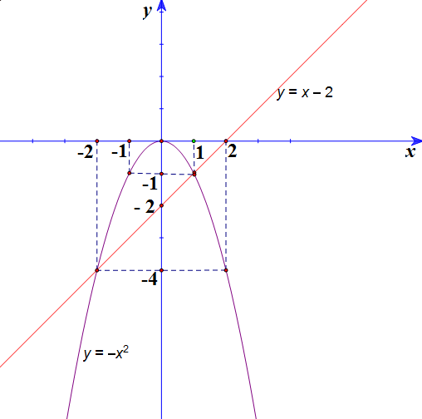
b) Tìm giao điểm còn lại của và bằng phép toán.
Phương trình hoành độ giao điểm của parabol và đường thẳng là:
hoặc .
Với , ⇒ giao điểm là .
Với , ⇒ giao điểm còn lại là .
c) Tính khoảng cách giữa hai giao điểm của và . Tính diện tích .
Hai giao điểm của và là và .
Cách 1: Khoảng cách giữa hai giao điểm là .
Cách 2:
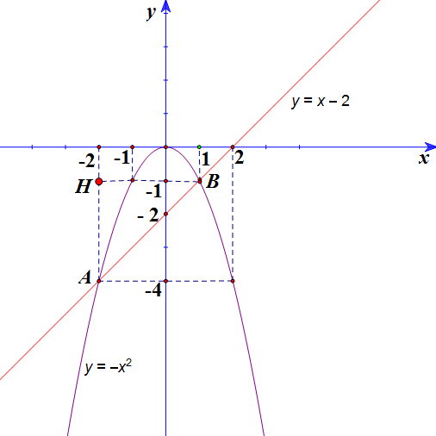
Đường thẳng qua vuông góc với và đường thẳng qua vuông góc với cắt nhau tại .
Dễ thấy , , .
Do đó .
Giả sử đường thẳng đi qua hai điểm và có phương trình .
Ta có: .
Suy ra: .
Hai đường thẳng và có tích các hệ số góc: nên và ⇒ Tam giác vuông tại và với là hình chiếu của trên .
Diện tích tam giác là .
- a) Cho , và . Định để , và cắt nhau tại một điểm.
b) Cho , và . Định để , và cắt nhau tại một điểm.
Lời giải
a) Cho , và . Định để , và cắt nhau tại một điểm.
Phương trình hoành độ giao điểm của và là: .
Với thì . Để , và cắt nhau tại một điểm thì đường thẳng đi qua điểm .
Với thì . Để , và cắt nhau tại một điểm thì đường thẳng đi qua điểm .
Vậy .
b) Cho , và . Định để , và cắt nhau tại một điểm.
Phương trình hoành độ giao điểm của và là: .
Với thì . Để , và cắt nhau tại một điểm thì đường thẳng đi qua điểm hoặc .
Với thì . Để , và cắt nhau tại một điểm thì đường thẳng đi qua điểm hoặc .
Vậy có 3 giá trị của thỏa yêu cầu bài toán là , hoặc .
HẾT

